
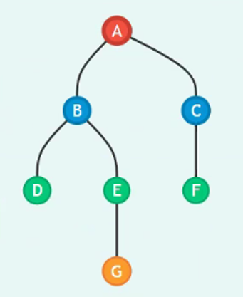
Iteración | Cola (Lugares para avanzar) | Nodo Actual | Visitados | Nivel
0 | A | - | A | 0
1 | B,C | A | A,B,C | 1
2 | C,D,E | B | A,B,C,D,E | 2
3 | D,E,F | C | A,B,C,D,E,F | 2
4 | E,F | D | A,B,C,D,E,F | 2

Preguntas
¿Porque BFS visita D antes que F?
Porque va bajando de izquierda a derecha durante el recorrido.
¿Que propiedad garantiza esto?
La propiedad más fundamental de BFS que garantiza este orden es su naturaleza de exploración por niveles (exploración a lo ancho), y dentro del mismo nivel, el orden se rige por la posición del nodo padre y el orden de los hijos.

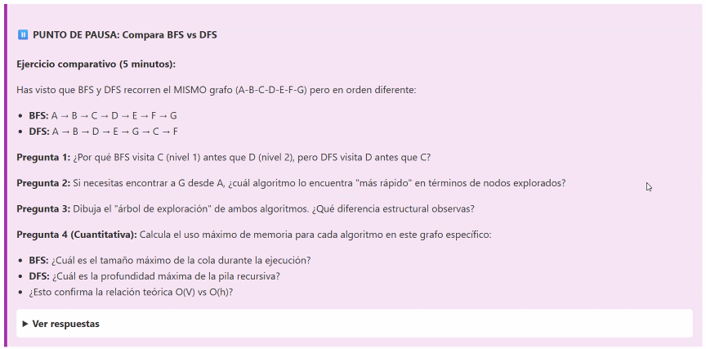
Pregunta 1
R1 = porque en uno va visitando nodo por nodo de izquierda a derecha y otro va visitando el nodo por niveles recorriéndolo en horizontal.
Pregunta 2
R2 = DFS
Pregunta 3
R3 = En DFS el grafo se va viendo de izquierda a derecha, mientras que BFS se ve de arriba abajo.
Pregunta 4
R4 =
A) BFS: el tamaño máximo de la cola es 3.
B) DFS: La profundidad máxima de la pila es 4 (los nodos A,B,E,G están en memoria simultaneamente).
C) Si, la confirma.

